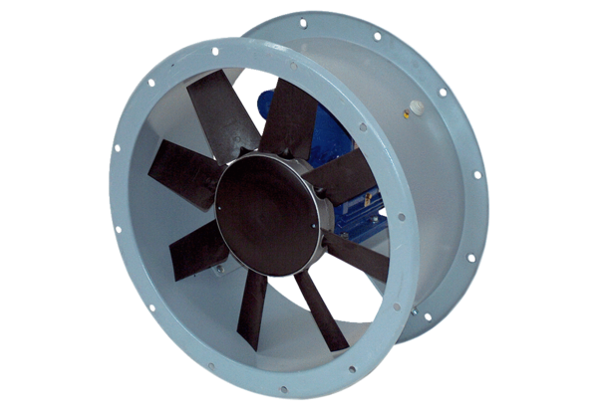Axial-Rohrventilator DAR 125/6 11Verpackungseinheit: 1 StückSortiment: C
Artikelnummer: 0073.0188Hersteller: MAICO

